Урока русского языка для 5 класса «Имена существительные одушевлённые и неодушевлённые»
Тема урока:
Класс: 5
Предмет: русский язык
УМК: Русский язык: учебник для 5 класса общеобразовательных учреждений: в 2 ч. / Е.А.Быстрова, Л.В.Кибирева, Ю.Н.Гостева, Е.С.Антонова; под ред. Е.А.Быстровой.- М.: ООО «Русское слово – учебник», 2012. (ФГОС. Инновационная школа).
Тип урока: открытие нового знания
Цели урока: - актуализировать знания учащихся об имени существительном как части речи и его признаках;
- дать понятие об одушевлённых и неодушевлённых именах существительных;
- сформировать умение различать одушевлённые и неодушевлённые имена существительные;
- развивать орфографическую зоркость;
- воспитывать любовь и уважение к богатству и многообразию русского языка.

Деятельность учителя | Деятельность обучающихся | УУД
I. Организационный момент (мотивация к учебной деятельности)
Цель этапа: включение учащихся в деятельность на личностно-значимом уровне
Организация рабочей обстановки.  Приветствие.  В такой прекрасный зимний день  Я очень рада встрече с вами,  Приступим же к работе поскорей,  Надеюсь, дружно справимся с заданиями. | Демонстрируют своё настроение. | Самоопределение, смыслообразование (Л)  Целеполагание (П)  Планирование учебного сотрудничества (К)
II. Актуализация знаний
Цель этапа: повторение изученного материала, необходимого для «открытия нового знания», и выявление затруднений в индивидуальной деятельности каждого учащегося
1. Опрос.  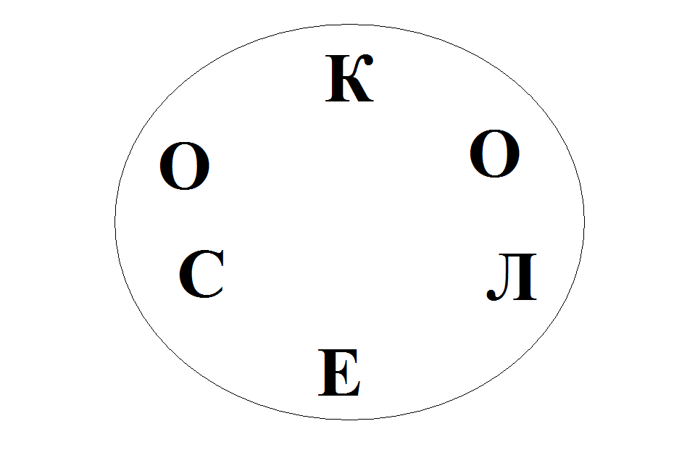  - Итак, первое задание, которое приготовила для вас зима- это снежный ком. Но он необычный, внутри него располагаются буквы. Ваша задача составить как можно больше слов, используя каждую букву всего один раз.  - Слов какой части речи вы составили больше?  -Дайте определение имени существительному?  - А какие признаки существительного спрятала зима в стихотворении:  Интересная часть речи  В русском языке живет:  Существительным зовется,  Всех по имени зовет.  Знает, кто - она, кто - он,  И число покажет,  Кто – живой, кто – неживой  Быстренько нам скажет.  Может измениться вдруг,  Обозначит все вокруг,  Будет в предложении  Главным, без сомнения.  - Распределим составленные нами слова по данным признакам: род, число, живой – неживой.  - Остановимся на последнем признаке существительного:  КТО? ЧТО?  (на доске прикреплены карточки с вопросами)  -Имена существительные, которые отвечают на вопрос КТО?, называются одушевленными  - Имена существительные, которые отвечают на вопрос ЧТО? – неодушевленными.  - Как думаете, какова тема урока?  - Какова главная цель и задача урока? | Кол, лес, село, осёл, соло,  Пятиклассники составляют и зачитывают получившиеся слова.  (Существительных)  Учащиеся находят признаки имени существительного.  Школьники обозначают над словами род, число  Учащиеся распределяют слова.  Одушевленные и неодушевленные имена существительные.(запись темы в тетрадь.)  Научиться различать одушевлённые и неодушевлённые существительные. | Анализ объектов с целью выделения признаков; подведение под понятие; целеполагание (П)  Выполнение пробного учебного действия; фиксирование индивидуального затруднения; саморегуляция в ситуации затруднения (Р)  Выражение своих мыслей; аргументация своего мнения; учёт разных мнений (К)
III. Проблемное объяснение нового знания
Цель этапа: обеспечение восприятия, осмысления и первичного закрепления учащимися новой темы.
1.Объяснение нового материала.  - Обратимся к учебнику и зачитаем определение на странице 94.  - Но для того, чтобы проверить, как вы поняли новую тему, зима приготовила задание: Распределите словарные слова, которые находятся на карточках, по принципу: одушевленные - к вопросу КТО?, неодушевленные - к вопросу ЧТО?  - Кроме этого вставьте пропущенные орфограммы.  Словарная работа  КТО? ЧТО?  Ш…фер ап…льсин  Тр…нер в…кзал  К…смонавт г…рбарий  Г…рой зд…ровье  Оф…цер к…лекция  Ж…кей к…стюм  - Молодцы!  - Но не всегда так просто бывает определить  одушевленный или неодушевленный это предмет.  - Как вы думаете КУКЛА – это одушевленное или неодушевленное существительное?  - А карты ВАЛЕТ, ТУЗ, КОЗЫРЬ?  - А слова МЕРТВЕЦ, ПОКОЙНИК?  - Оказывается, это одушевленные имена существительные.  - А слова молодежь, стая, группа, детвора, крестьянство, народ?  - Это неодушевленные существительные.  - Так как слова, обозначающие «совокупность лиц или предметов как единое целое» с точки зрения русского языка считаются неодушевленными. Эти существительные имеют форму только единственного числа.  - Но чтобы вы всегда могли правильно определить одушевленное или неодушевленное перед вами имя существительное, зима приготовила вам таблицу (на доске и у каждого ученика на парте находится таблица).  Работа по таблице.  - Давайте проверим: КУКЛА - мн.ч. КУКЛЫ  Р.- нет кукол  В.- вижу кукол Р =В – одушевленное | Зачитывают теорию в учебнике.  Дети в группе по 2 человека работают с карточками.  ( ученики работают у доски по цепочке, распределяют слова по группам и вставляют маркером орфограммы (слова напечатаны); остальные делают записи в тетради).  Анализ работ и вывод внутри группы  Отвечают на вопросы.  (на доске и у каждого ученика на парте находится таблица).  Работают с таблицей в парах. | Поиск и выделение информации; синтез как составление целого из частей; подведение под понятие; выдвижение гипотез и их обоснование; самостоятельное создание способа решения проблемы поискового характера (П)  Аргументация своего мнения и позиции в коммуникации; учёт разных мнений (К)
  Имена существительные
  одушевленные | неодушевленные
  мн. число
  И. братья сестры  Р. братьев сестер  В. братьев сестер | И. камни доски  Р. камней досок  В. камни доски
  В. = Р. | В. = И.
IV. Первичное закрепление
Цель этапа: проговаривание и закрепление нового знания; выявить пробелы первичного осмысления изученного материала, неверные представления уч-ся; провести коррекцию
- Итак, мы немного отдохнули. Но зима не позволяет нам расслабляться, она приготовила новое задание. Но пока снежинки кружились, то одушевленные и неодушевленные существительные перемешались.  Зима приготовила вам игру «Третий лишний», найдите лишнее слово в строке и запишите его в тетрадь.  1. ДЕТИ, СТОЛ, САНКИ  2. ДРОВА, СУГРОБ, СНЕГОВИК  3. БАРСУК, ДЯТЕЛ, СНЕЖИНКИ  4. ЗИМА, КУКЛА, ЛИСА  - Упр. 139(устно), чтение рубрики «Знаете ли вы, что…»  - Упр. 140, 141, 143, 144, 145, 146, 147, 149 | Выполняют задание в парах  Учащиеся находят лишнее слово и записывают его в тетрадь.  (Дети, снеговик, снежинки, зима) | Анализ объектов с целью выделения признаков и синтез как составления целого из частей; подведение под понятие; выдвижение гипотез и их обоснование (П)  Выражение своих мыслей с полнотой и точностью; формулирование и аргументация своего мнения; учёт разных мнений (К)  Оценивание усваемого содержания (Л)  Контроль, коррекция, оценка (Р)
V.Итог урока (рефлексия деятельности)
Цель этапа: осознание уч-ся своей учебной деятельности, самооценка результатов деятельности своей и всего класса
- Прослушайте фрагмент стихотворения:  Всё вызывает интерес:  Далёкий космос, ближний лес,  Цветы, машины, сказки, пляски…  Всё нарисуем! Были б краски,  Да лист бумаги на столе,  Да мир в семье и на Земле!  (В.Берестов)  - К одушевлённым или неодушевлённым именам существительным относятся слова из текста стихотворения?  - Продолжите стихотворение всё вызывает интерес рядом одушевлённых имён существительных.  - Исследование какой темы вели на уроке?  - Какие понятия разобрали?  - Удалось решить поставленную задачу?  - Каким способом?  - Какие получили результаты?  - Что нужно сделать ещё?  - Где можно применить новые знания?  - Оцените свою работу на уроке. Работу класса  - Дома § 19, упр. 150. | Слушают фрагмент стихотворения.  Дают ответы на вопросы  Анализируют работу на уроке через самооценку  Записывают домашнее задание | Рефлексия способов и условий действия; контроль и оценка процесса и результатов деятельности (П)  Самооценка; адекватное понимания причин успеха или неуспеха в УД; следование в поведении моральным нормам и этическим требованиям (Л)  Выражение своих мыслей полно и точно; формулирование и аргументация своего мнения, учёт разных мнений (К)

